13er – Kameradschaft
Kasernstraße 10
4910 RIED i.I.

RIED i.I., 09 12 2011

Einladung zum
203. Stammtisch

der 13er–Kameradschaft.
Freitag, 16 12 09, 1900 Uhr,
Cafeteria ZEHNER-Kaserne:
Ablauf:
Begrüßung
Jahresrückblick
und Vorschau
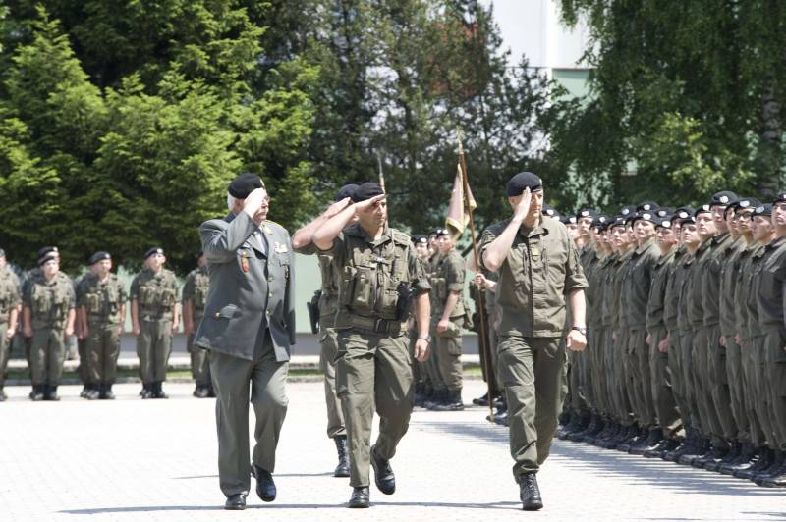

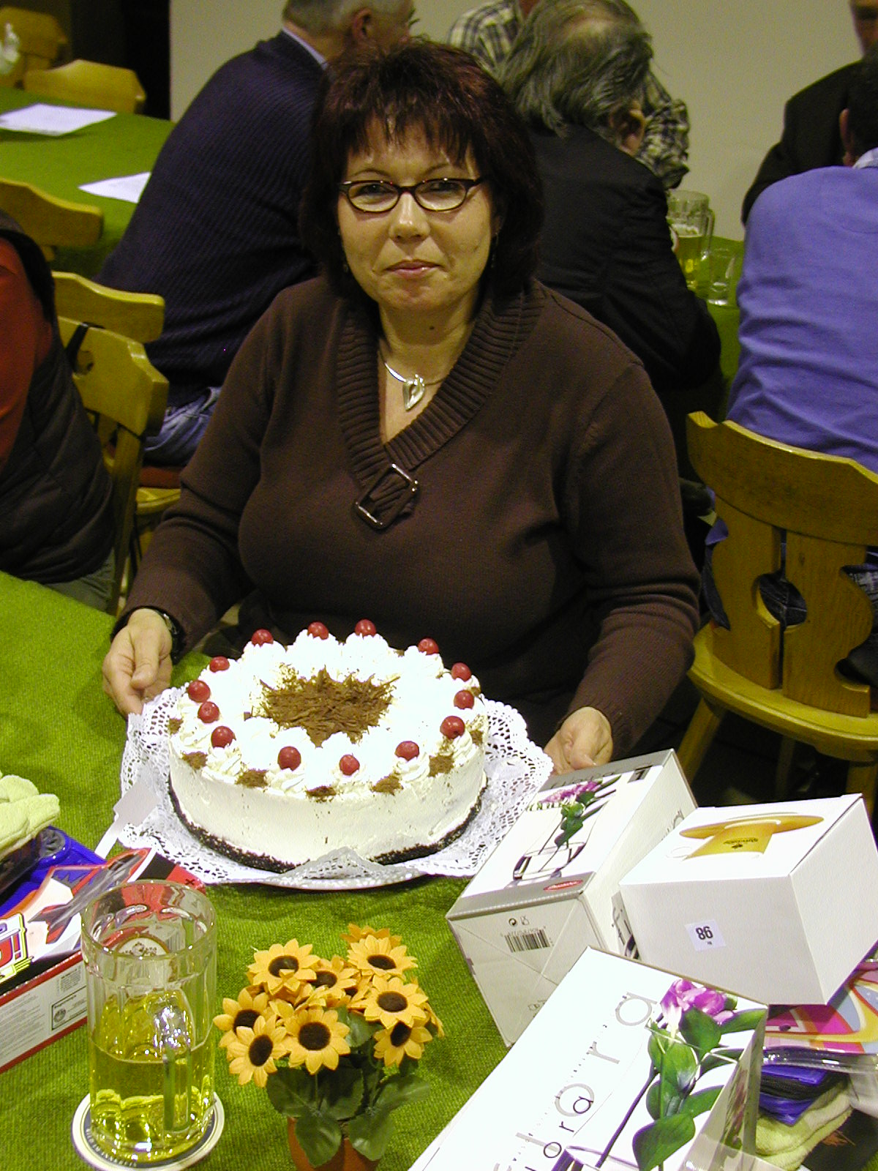
Tombola

Gemütlichkeit

Mit kameradschaftlichen Grüssen
im Auftrag des Präsidenten
( PREI )

